３
月 日（ 曜日）
組
年

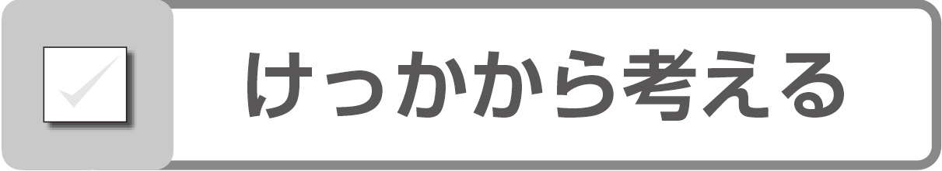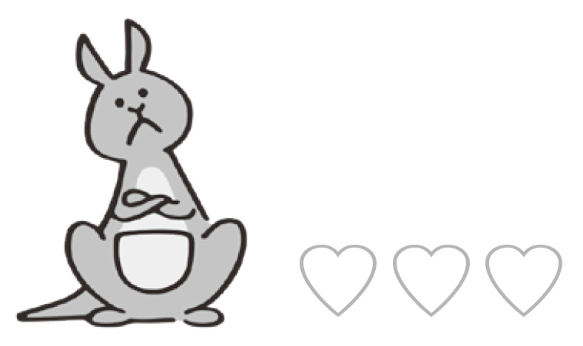

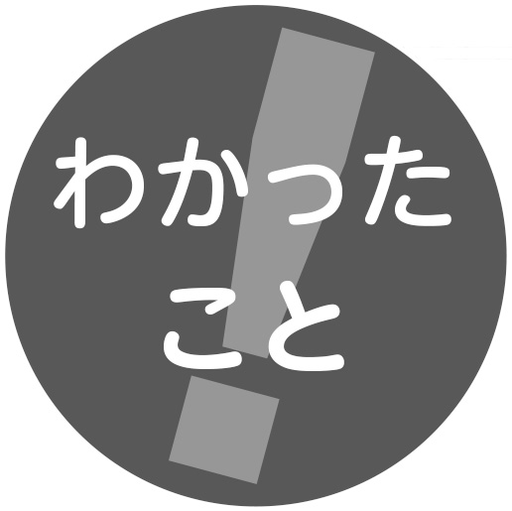
●時間がたつとかげのいちがかわるのは， がかわっているからです。
●太陽のいちは， から を通って， へとかわります。
○太陽は， からのぼり， から を通って， へとかわります。

